Curso: | 2016/2017 | Fecha: | 2/12/2016 | Grupo:2ºE |  |  | Etapa:GM
Asignatura/Módulo: |  | Aplicaciones Web
Profesor: |  | Mercedes López Fatás
Se desea modificar la pagina web de la bolsa de trabajo de Salesianos Zaragoza.

1 En la página index.html Crear los siguientes arrays de 5 elementos cada uno y con el siguiente contenido:

centros
./imagenes/formacion.jpg
./imagenes/educacion.gif
./imagenes/pdb.gif
./imágenes/qeDocentes.jpg
./imágenes/qeFamilias.jpg

empresas
./imagenes/caf.jpg
./imagenes/aje.gif
./imagenes/camara.gif
./imágenes/bsh.jpg
./imágenes/ayto.jpg

Al cargar la página index.html se llamará a una función llamada mostrar() que cree dos números aleatorios.
El primero servirá: para hacer referencia a un elemento del array centros que pondrás como ruta para la imagen1
El segundo servirá: para hacer referencia a un elemento del array empresas que pondrás como ruta para la imagen2
Cada 1 segundo la función se tiene que volver a cargar automáticamente con un temporizador.

Realizar este cambio en las paginas noticias.html, candidatos.html, ofertas.html, fundacion.html.

Haz una copia de la página index.html a la página indexB.html y elimina de la lista el apartado VALORACION para que el usuario no tenga acceso a esa opción.

2,5 ptos
2 En la página noticias.html incluye el siguiente cambio: al lado del p class=”resaltado” que contiene ya el texto NOTICIAS incorporar un desplegable para elegir tres opciones Octubre-2016, Noviembre-2016 y Diciembre-2016

Al cambiar el valor elegido en el desplegable, deberás presentar una tabla u otra que contenga las noticias del periodo elegido. La tabla que actualmente aparece es la de las noticias de Octubre, el resto de noticias las tienes en los ficheros noviembre.txt y diciembre.txt. Crea 2 nuevas tablas llamadas noviembre y diciembre para que dependiendo de lo que el usuario elija en el desplegable, puedan verse las noticias elegidas.
desplegable
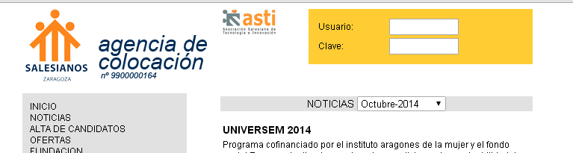

2,5 ptos

3 En la página candidatos.html realiza los siguientes cambios:

Sustituye fecha de nacimiento por año de nacimiento y que pueda teclear un dato númerico.

Oculta la fila donde aparece el texto Indicar fecha y la fila donde aparece el texto hasta cuando
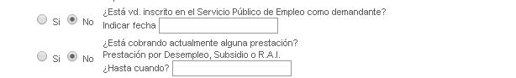

Controlar que al hacer click en la opción Si de ambas preguntas se muestre la fila correspondiente que hemos ocultado y al hacer click en la opción No se vuelva a ocultar.

Al pasar de año de nacimiento a teléfono tiene que llamar a una función donde verifique que si el año de nacimiento es mayor a 1996 indique en una ventana “No se admiten solicitudes de menores de edad” y el bloque div con identificador llamado datospersonales se oculte.
2,5 ptos

4 Copia la pagina encuesta.html a encuesta1.html y en encuesta.html quita el formulario del div con clase cuerpo y prepáralo para que pida un captcha y se compruebe que es correcto antes de enlazar con encuesta1.html.

Puedes emplear el captcha de clase y poner hasta 5 imágenes para que le salgan al usuario de manera aleatoria.
Tendrás un botón de verificar si es correcta la respuesta y otro que permita volver a generar un nuevo captcha en caso de no leer correctamente la imagen (esta opción no cuenta como intento)
Si es correcta la respuesta en lugar de mostrar un aviso se pondrá la siguiente linea de JavaScript window.open(‘encuesta1.html,’_parent’) que nos abrirá la pagina encuesta1.html encima de la que ya tenemos.
Tendrá 3 intentos, en el momento que se superen abriremos la página indexB.html, de la siguiente forma: window.open(‘indexB.html,’_parent’)

Controla en las páginas de las encuestas que de la encuesta2.html puedas retroceder a encuesta1.html, de encuesta3.html a encuesta2.html y de encuesta4.html a encuesta3.html. Para ello puedes crear un párrafo de la misma manera que está siguiente y controlar el retroceder.

2,5 ptos

